МИНОБРНАУКИ РОССИИ

САНКТ-ПЕТЕРБУРГСКИЙ ГОСУДАРСТВЕННЫЙ ЭЛЕКТРОТЕХНИЧЕСКИЙ УНИВЕРСИТЕТ

«ЛЭТИ» ИМ. В.И. УЛЬЯНОВА (ЛЕНИНА)

Кафедра МО ЭВМ

Курсовая работа

по дисциплине «Введение в нереляционные базы данных»

Тема: Веб-приложение для дыхательных упражнений

Студенты гр. 3342 и 3343,
- Мохамед Махмуд Ханафи Абделма
- Белаид Фарук
- Какира Умар Нура
Преподаватель
- Заславский М.М.

Санкт-Петербург
2026

Задание
Тема проекта: Разработка веб-приложения для дыхательных упражнений.

Исходные данные
Необходимо разработать информационную систему для проведения дыхательных упражнений с использованием ArangoDB. Система должна поддерживать каталог упражнений, карточки упражнений, визуализацию фаз дыхания, пользовательские профили, комментарии, отзывы и статистику.

Содержание пояснительной записки
- Содержание
- Введение
- Качественные требования к решению
- Сценарии использования
- Модель данных
- Разработка приложения
- Вывод
- Приложения

Предполагаемый объем пояснительной записки
Не менее 15 страниц.

АННОТАЦИЯ
В рамках курсовой работы было разработано веб-приложение для дыхательных упражнений с использованием нереляционной базы данных ArangoDB. Приложение предоставляет пользователям возможность выполнять дыхательные упражнения с визуализацией фаз вдоха, задержки и выдоха, а также сохранять статистику выполнения упражнений.
Система поддерживает регистрацию пользователей, хранение профилей, каталог упражнений, отзывы, комментарии и персональную статистику. В ходе работы была спроектирована модель данных, реализован пользовательский интерфейс и произведён анализ использования нереляционной СУБД.
Исходный код проекта доступен по ссылке:
https://github.com/moevm/nsql1h26-air

ANNOTATION
As part of the coursework project, a web application for breathing exercises was developed using the ArangoDB NoSQL database. The application allows users to perform breathing exercises with visualization of inhale, hold, and exhale phases, as well as store exercise statistics.
The system supports user registration, user profiles, exercise catalogs, reviews, comments, and personal statistics. During the project development, the data model was designed, the user interface was implemented, and the usage of a NoSQL database was analyzed.
The source code of the project is available at:
https://github.com/moevm/nsql1h26-air

Оглавление

- Введение …………………………………………………………………. 6
- Качественные требования к решению …………………………………. 6
- Сценарии использования ……………………………………………….. 7
- Модели данных …………………………………………………………. 13
- Вывод ……………………...……………………………………………. . 25
- Разработанное приложение …………………………………………….. 24
- Приложения ………………………………………………………………27
- Используемая литература ………………………………………………. 27

Введение
Цель работы — разработать современное веб-приложение для дыхательных упражнений с использованием нереляционной СУБД ArangoDB.
Основная задача приложения — предоставить пользователям удобный инструмент для выполнения дыхательных практик с визуализацией этапов дыхания и возможностью отслеживания прогресса.
Система ориентирована на простоту использования, хранение статистики и возможность расширения функциональности.

Качественные требования к решению
Разрабатываемое приложение должно удовлетворять следующим требованиям:
- Использование нереляционной СУБД ArangoDB.
- Поддержка регистрации и авторизации пользователей.
- Наличие каталога дыхательных упражнений.
- Визуализация фаз дыхания.
- Хранение статистики выполнения упражнений.
- Возможность оставлять комментарии и отзывы.
- Поддержка пользовательских профилей.
- Удобный и понятный интерфейс.
- Возможность масштабирования приложения.

Сценарии использования

Сценарий пользования: Регистрация
- Пользователь открывает страницу регистрации.
- Пользователь вводит имя, электронную почту и пароль.
- Пользователь подтверждает регистрацию.
- Система создаёт аккаунт пользователя.
- Происходит переход на главную страницу.
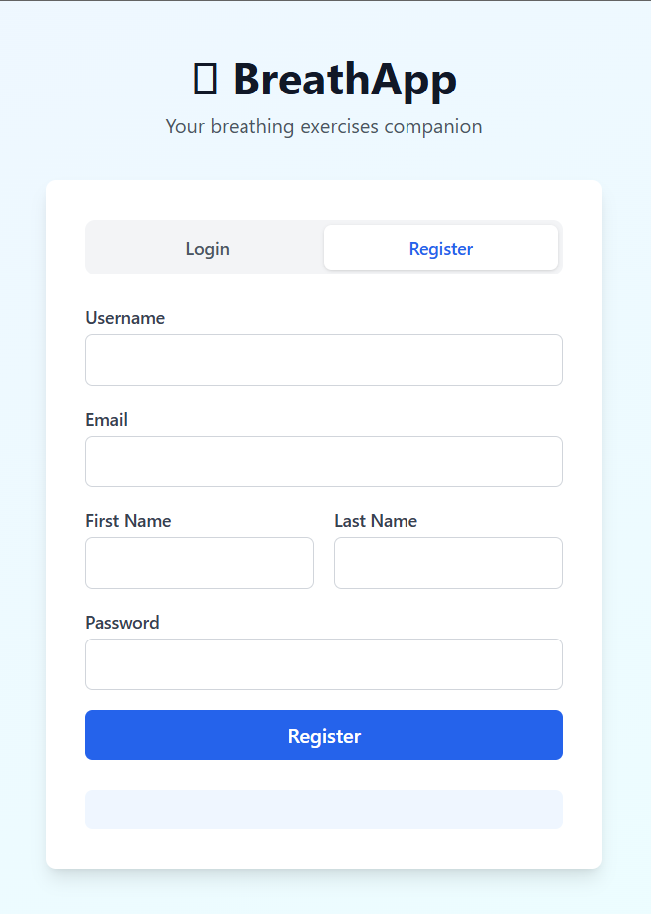

Сценарий пользования: Вход в аккаунт
Действующее лицо: Пользователь
- Пользователь открывает страницу входа.
- Вводит электронную почту и пароль.
- Нажимает кнопку входа.
- Система выполняет авторизацию.
- Пользователь переходит в личный кабинет.
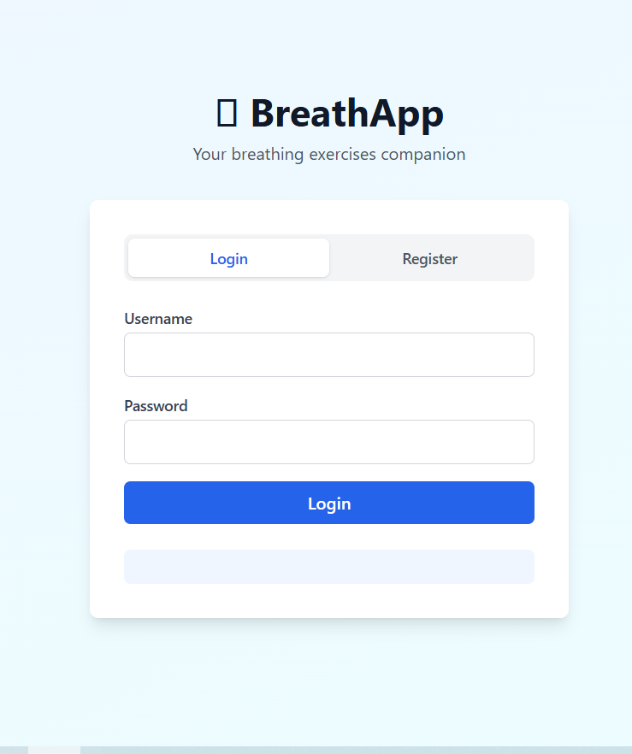

Сценарий пользования: Просмотр каталога упражнений
Действующее лицо: Пользователь
- Пользователь открывает каталог упражнений.
- Система отображает список доступных дыхательных практик.
- Пользователь выбирает интересующее упражнение.
- Открывается карточка упражнения с описанием.

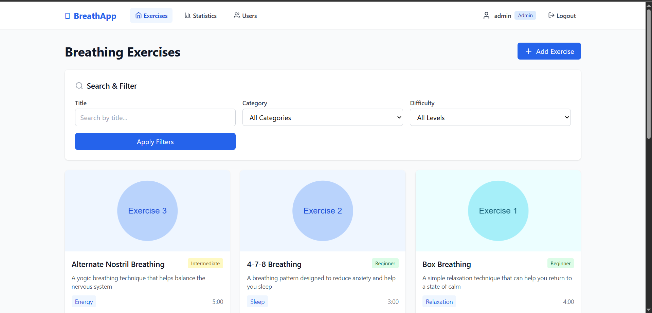

Сценарий пользования: Выполнение упражнения
Действующее лицо: Пользователь
- Пользователь открывает карточку упражнения.
- Пользователь нажимает кнопку «Начать».
- Система отображает визуализацию дыхательных фаз.
- Пользователь выполняет упражнение.
- После завершения упражнения статистика сохраняется.

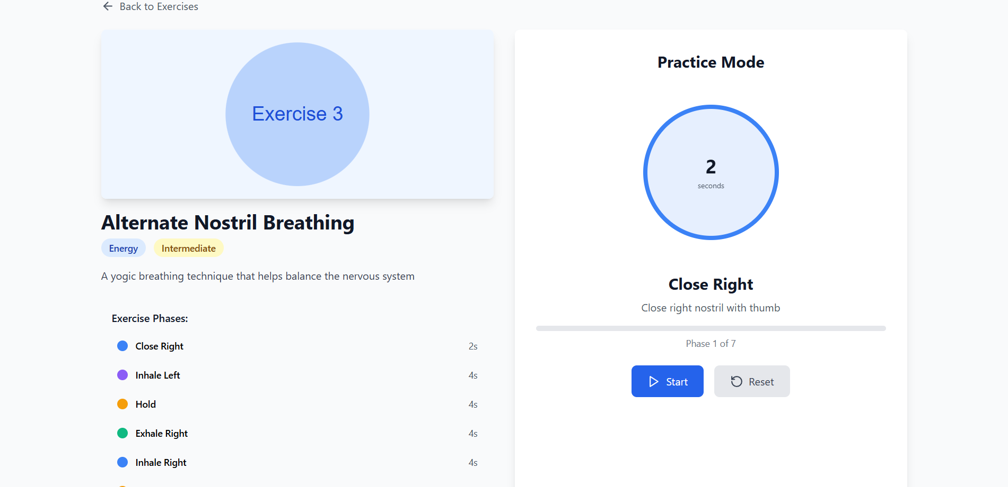

Сценарий пользования: Просмотр статистики
Действующее лицо: Пользователь
- Пользователь открывает раздел статистики.
- Система отображает количество выполненных упражнений.
- Пользователь просматривает историю активности.
- Отображаются данные о продолжительности и частоте занятий.

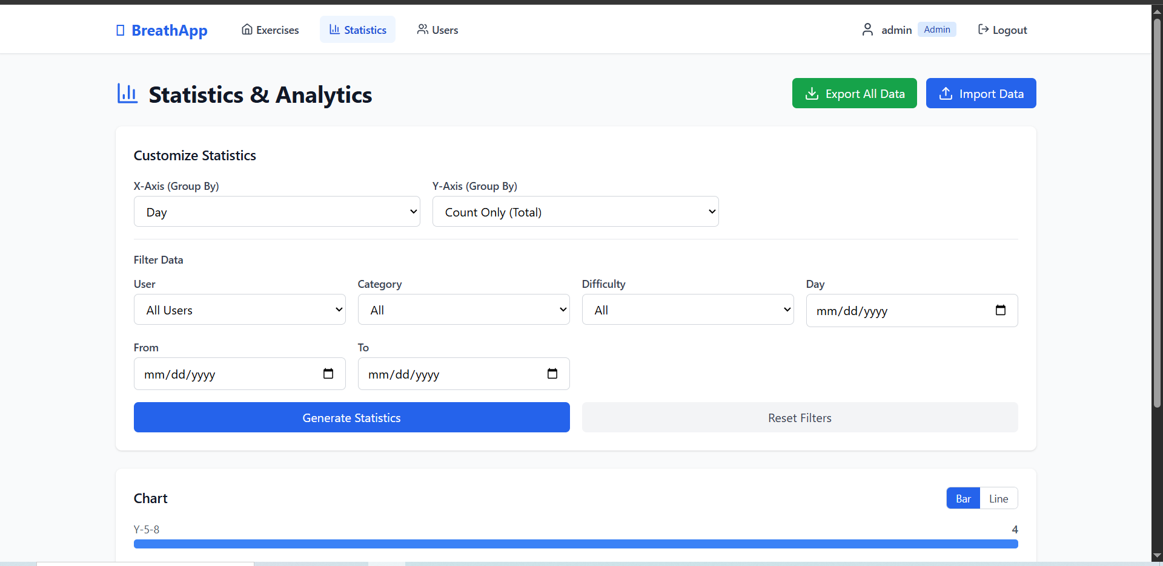

Сценарий пользования: Добавление комментариев и отзывов
Действующее лицо: Пользователь
- Пользователь открывает страницу упражнения.
- Пользователь оставляет комментарий или отзыв.
- Система сохраняет данные.
- Комментарий отображается другим пользователям.

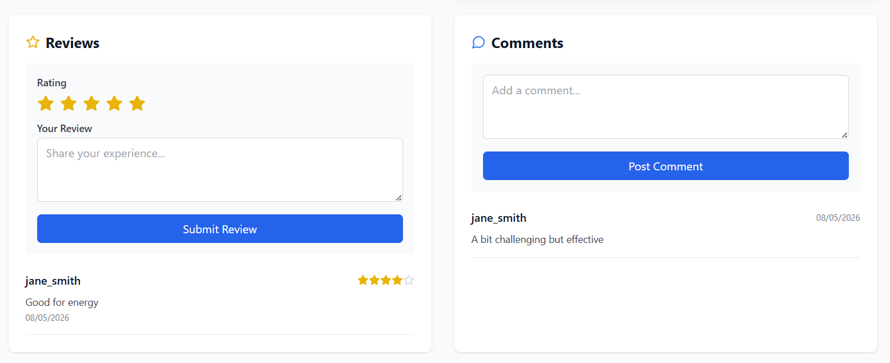

Модели данных

Нереляционная модель данных

Коллекция users
{
"_id": "ObjectId",
"username": "string",
"email": "string",
"password": "string",
"created_at": "date",
"avatar": "string"
}

Коллекция exercises
{
"_id": "ObjectId",
"title": "string",
"description": "string",
"inhale_duration": "number",
"hold_duration": "number",
"exhale_duration": "number",
"difficulty": "string",
"created_at": "date"
}

Коллекция statistics
{
"_id": "ObjectId",
"user_id": "ObjectId",
"exercise_id": "ObjectId",
"duration": "number",
"completed_at": "date"
}

Коллекция comments
{
"_id": "ObjectId",
"user_id": "ObjectId",
"exercise_id": "ObjectId",
"text": "string",
"created_at": "date"
}

Оценка удельного объема информации

Users
- username — 30b
- email — 50b
- password — 60b
- avatar — 100b
- created_at — 8b
- _id — 12b
Общий объем: 260b

Exercises
- title — 50b
- description — 300b
- inhale_duration — 4b
- hold_duration — 4b
- exhale_duration — 4b
- difficulty — 20b
- created_at — 8b
- _id — 12b
Общий объем: 402b

Statistics
- user_id — 12b
- exercise_id — 12b
- duration — 4b
- completed_at — 8b
- _id — 12b
Общий объем: 48b
Comments
- user_id — 12b
- exercise_id — 12b
- text — 200b
- created_at — 8b
- _id — 12b
Общий объем: 244b

Примеры запросов

Получение списка упражнений
FOR exercise IN exercises
RETURN exercise
Количество запросов: 1

Добавление нового пользователя
INSERT {
username: "user",
email: "user@example.com",
password: "hashed_password"
} INTO users
Количество запросов: 1

Сохранение статистики упражнения
INSERT {
user_id: "123",
exercise_id: "456",
duration: 300,
completed_at: DATE_NOW()
} INTO statistics
Количество запросов: 1

Добавление комментария
INSERT {
user_id: "123",
exercise_id: "456",
text: "Отличное упражнение"
} INTO comments
Количество запросов: 1

Аналог модели данных для SQL СУБД

Таблица users
- id
- username
- email
- password
- avatar
- created_at

Таблица exercises
- id
- title
- description
- inhale_duration
- hold_duration
- exhale_duration
- difficulty
- created_at

Таблица statistics
- id
- user_id
- exercise_id
- duration
- completed_at

Таблица comments
- id
- user_id
- exercise_id
- text
- created_at
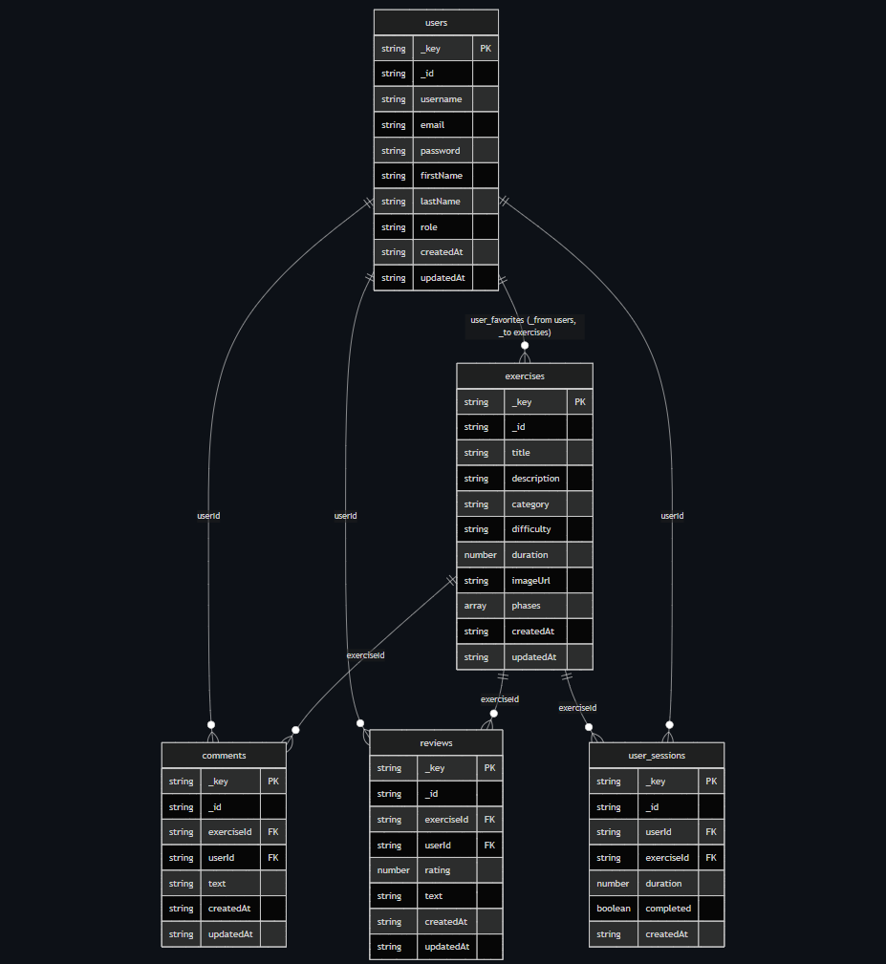

Сравнение моделей
Нереляционная модель данных позволяет удобно хранить сложные структуры документов и обеспечивает высокую гибкость при работе с пользовательскими данными.
Реляционная модель обеспечивает более строгую структуру и меньшую избыточность данных.
Для данного проекта использование ArangoDB является оправданным, поскольку приложение предполагает хранение связанных сущностей, комментариев, статистики и пользовательской активности.

Диаграммы и структура приложения

Общая структура пользовательского интерфейса
В приложении реализованы страницы регистрации, авторизации, каталога упражнений, режима практики, панели администратора и системы статистики.
Основные пользовательские сценарии включают:
- регистрацию и авторизацию;
- просмотр каталога упражнений;
- запуск дыхательных практик;
- управление упражнениями администратором;
- просмотр статистики;
- систему комментариев и отзывов.

Нереляционная модель данных ArangoDB
В ArangoDB используются коллекции пользователей, упражнений, фаз дыхания, комментариев, отзывов и пользовательских сессий.
Модель ориентирована на гибкое хранение связанных сущностей и быстрый доступ к данным.

SQL модель данных
SQL-модель реализует хранение сущностей через связанные таблицы и внешние ключи.

Разработанное приложение
Разработанное приложение представляет собой веб-платформу для выполнения дыхательных упражнений.
Основные функции системы:
- Регистрация и авторизация пользователей.
- Каталог дыхательных упражнений.
- Визуализация фаз дыхания.
- Сохранение пользовательской статистики.
- Отзывы и комментарии.
- Личные профили пользователей.
- Хранение данных в ArangoDB.
Приложение предоставляет простой и удобный интерфейс для выполнения дыхательных практик.

Использованные технологии

База данных
- ArangoDB

Back-end
- Node.js
- Express.js

Front-end
- React
- Vite
- HTML/CSS/JavaScript

Дополнительные технологии
- Docker
- REST API
- Nginx

Docker-конфигурация
Для контейнеризации приложения используется Docker.
Основные этапы сборки:
- Использование Node.js 20 Alpine для сборки проекта.
- Установка зависимостей через npm.
- Сборка production-версии приложения.
- Использование Nginx для раздачи статических файлов.
Пример Dockerfile:
FROM node:20-alpine AS builder

WORKDIR /app

COPY package*.json ./
RUN npm ci

COPY . .
RUN npm run build

FROM nginx:1.25-alpine

COPY --from=builder /app/dist /usr/share/nginx/html
COPY nginx-web.conf /etc/nginx/conf.d/default.conf

EXPOSE 80

CMD ["nginx", "-g", "daemon off;"]

Вывод
В ходе выполнения курсовой работы было разработано веб-приложение для дыхательных упражнений с использованием нереляционной СУБД ArangoDB.
Была реализована система пользователей, каталог упражнений, визуализация дыхательных фаз, комментарии и статистика.
Использование ArangoDB позволило обеспечить гибкость хранения данных и удобство работы со связанными сущностями.
Разработанное приложение может быть расширено в будущем путём добавления новых упражнений, аналитики и мобильной версии.

Разработанное приложение

Разработанный проект представляет собой веб-приложение для выполнения дыхательных упражнений с возможностью визуализации фаз дыхания, ведения пользовательской статистики, управления каталогом упражнений, а также хранения комментариев и отзывов. Используются технологии контейнеризации (Docker), серверная платформа Node.js с Express.js, клиентское приложение на React и нереляционная база данных ArangoDB.

Основные функции:

Каталог упражнений — хранение и отображение списка дыхательных упражнений с описанием, категорией, уровнем сложности и продолжительностью.

Регистрация и авторизация пользователей — создание аккаунтов, вход в систему и управление личным профилем.

Сохранение статистики — хранение данных о выполненных упражнениях, их продолжительности и успешности выполнения.

Комментарии и отзывы — возможность оставлять текстовые комментарии и оценки к упражнениям.

Избранное — добавление упражнений в список избранных для быстрого доступа.

Административная панель — создание, редактирование и удаление упражнений, управление пользователями и просмотр общей статистики.

Импорт и экспорт данных — выгрузка статистики и других данных в удобных форматах для анализа и резервного копирования.

Обработка запросов — предоставление данных через REST API и взаимодействие между клиентской и серверной частями приложения.

Интерфейс реализован как одностраничное приложение (SPA) на React и обеспечивает удобное взаимодействие пользователя с системой через современный веб-браузер.

Ссылки на приложение
- GitHub repository:
https://github.com/moevm/nsql1h26-air

Документация по сборке и развертыванию
- Скачать проект из репозитория.
- Установить необходимые зависимости.
- Запустить контейнер Docker или сервер разработки.
- Открыть приложение в браузере.

Используемая литература
- Документация ArangoDB — https://www.arangodb.com/docs/
- Документация Docker — https://docs.docker.com/
- Документация REST API
- Документация используемого front-end framework

